基隆市正濱國中 110學年度第二學期七年級生活科技補行評量題庫
年 班 座號： 姓名：

一、單一選擇題 （每題2.5分，共100分）
- ( ) 在製作凸輪玩具時，下列哪一機構會讓從動件的位置擺放受到限制？ (Ａ)曲柄 (Ｂ)連桿 (Ｃ)雙連桿 (Ｄ)凸輪。
- ( ) 雨辰想要在 30 分鐘內做出一個凸輪玩具，請問他應該選擇下列哪一材料製作最適合，並且穩固堪用？ (Ａ)黏土 (Ｂ)塑膠瓦楞紙 (Ｃ)木板 (Ｄ)金屬。
- ( ) 在選用不同材料製作不同的物品時，我們會選用下列哪一個材料來製作立體造型，因為此材料具有容易塑形與加工方便的特性，且方便取得？ (Ａ)金屬材料 (Ｂ)塑膠 (Ｃ)黏土 (Ｄ)木材。
- ( ) 下列何者手工加工容易，容易取得，但製成機件時耐用度較差？ (Ａ)木材 (Ｂ)紙張材料 (Ｃ)金屬 (Ｄ)塑膠。
- ( ) 在問題解決歷程中，將可行的點子發展成具體做法，供討論評估，為下列何種階段？ (Ａ)界定問題 (Ｂ)發展初步構想 (Ｃ)蒐集多元資料 (Ｄ)構思解決方案。
- ( ) 小彬想要製作一個凸輪玩具，是來回奔跑的田徑選手，他需要使用到下列哪一機構？ (Ａ)搖桿 (Ｂ)連桿 (Ｃ)曲柄 (Ｄ)以上皆是。
- ( ) 小萱正在綜合考量製作機構玩具過程中的各種可行性，請問小萱正在問題解決歷程中的何種階段？ (Ａ)界定問題 (Ｂ)規畫與執行 (Ｃ)挑選最佳方案 (Ｄ)構思解決方案。
- ( ) 製作凸輪玩具時，下列何者不是畫設計草圖的目的？ (Ａ)定案凸輪玩具需要使用到的機構，不能再更改 (Ｂ)以文字及符號輔助說明物件的動作方式 (Ｃ)簡單的輪廓線條呈現玩具外觀 (Ｄ)可以用箭頭標示從動件的動作方向。
- ( ) 附圖的機構設計類似於以下何種機件？
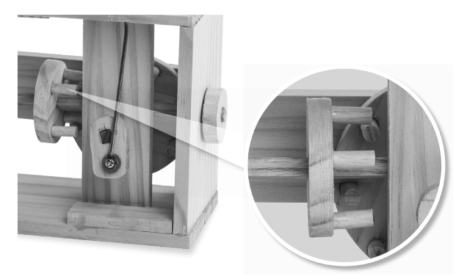
(Ａ)凸輪 (Ｂ)棘輪 (Ｃ)傘形齒輪 (Ｄ)曲柄。
- ( ) 下列何種機構不能代替偏心輪？ (Ａ) 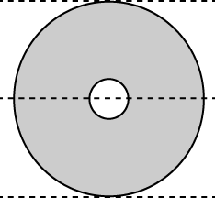 (Ｂ) 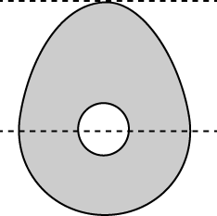 (Ｃ) 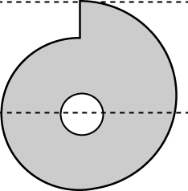 (Ｄ)以上皆可。
- ( ) 下列哪一個生活中的常見的工具有運用到連桿的機構？ (Ａ)電風扇 (Ｂ)橢圓規 (Ｃ)汽車雨刷 (Ｄ)以上皆是。
- ( ) 畫完凸輪玩具的工作圖以後，在接下來的步驟中，哪一項錯誤？ (Ａ)思考如何拆解成一個個單獨的零件 (Ｂ)確認作品要使用的材料 (Ｃ)確認工作圖的正確性，可以先將畫好的機件印在卡紙上剪下，測試與模擬出各個物件 (Ｄ)要注意機件之間的互相搭配，不能預留空間，一定要繪製的完全密合。
- ( ) 下列哪一個不是木材的優點？ (Ａ)材質堅固 (Ｂ)容易取得 (Ｃ)加工省時 (Ｄ)質地溫暖。
- ( ) 小凹希望自己凸輪玩具中的從動件可以邊上下邊旋轉作動，而小凹的凸輪只有一個，凸輪要如何放置才可以？ (Ａ)在從動件軸心的位置 (Ｂ)偏離從動件軸心的位置 (Ｃ)一定要使用兩個凸輪，並且偏離從動件軸心的位置 (Ｄ)凸輪做不到這樣的效果。
- ( ) 製作凸輪玩具時，需要注意下列哪一事項？ (Ａ)機架的穩固性 (Ｂ)機構的順暢度 (Ｃ)材料的正確選用 (Ｄ)以上皆是。
- ( ) 下面有關於手電鑽的操作，何者正確？ (Ａ)用錐子鑽個小孔作為導孔 (Ｂ)直接使用我們需要的鑽頭，不管直徑長或短，一次到位最省時 (Ｃ)直接鑽在我們的木材上，下方不用墊木板 (Ｄ)不用垂直於木板，想怎麼鑽就怎麼鑽。
- ( ) 在常用的機構中，若你想讓兩個玩偶產生不同速度或方向的運動時，會使用哪種機構應用？ (Ａ)曲柄 (Ｂ)凸輪 (Ｃ)連桿 (Ｄ)齒輪。
- ( ) 穩固的支點（固定點），是機構能夠順利運作的關鍵，在附圖中，何者為凸輪玩具的支點？
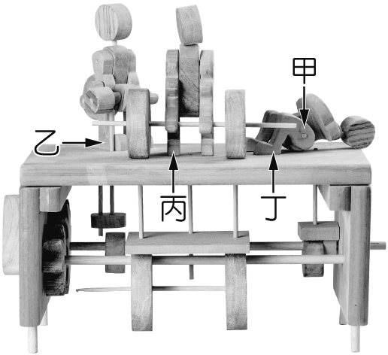
(Ａ)甲 (Ｂ)乙 (Ｃ)丙 (Ｄ)丁。
- ( ) 下列哪些材料是可以用來製作機構玩具的？甲、紙張；乙、木材；丙、金屬；丁、塑膠；戊、黏土。 (Ａ)甲乙 (Ｂ)乙丙 (Ｃ)甲乙丙丁 (Ｄ)甲乙丙丁戊。
- ( ) 阿平希望自己的機構玩具除了木頭材質之外，多一些其他材料，能有更多色彩的變化，並且這些材料耐用度高，容易加工，請問下列哪一材料最符合他的需求？ (Ａ)黏土 (Ｂ)金屬 (Ｃ)厚紙板 (Ｄ)塑膠瓦楞紙。
- ( ) 附圖中的凸輪玩具之主動件設計，運用了下列哪一結構方式？
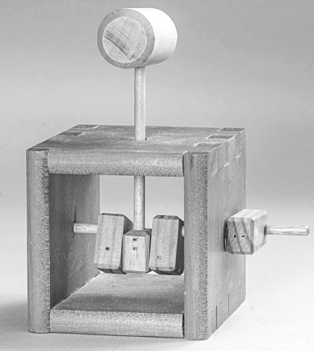
(Ａ)齒輪 (Ｂ)曲柄 (Ｃ)滑軌 (Ｄ)以上皆非。
- ( ) 如果想運用兩根以上的傳動軸時，除了藉由齒輪作為傳動機構外，也可以選擇下列哪一機構使用？ (Ａ)凸輪轉動機構 (Ｂ)皮帶傳動機構 (Ｃ)滑軌轉動機構 (Ｄ)以上皆非。
- ( ) 阿花正在思考製作機構玩具過程中的加工程序，請問阿花正在問題解決歷程中的何種階段？ (Ａ)界定問題 (Ｂ)規畫與執行 (Ｃ)蒐集多元資料 (Ｄ)構思解決方案。
- ( ) 連桿機構中最重要的構件是哪一項？ (Ａ)施力點 (Ｂ)支點 (Ｃ)圓心 (Ｄ)軸心。
- ( ) 我們常見的公仔玩具，大部分都是塑膠製成的，有關於塑膠的特性，下列何者是對的？ (Ａ)耐熱性強 (Ｂ)耐用性佳 (Ｃ)延展性差 (Ｄ)價格昂貴。
- ( ) 小安今天完成凸輪玩具的設計圖，也跟老師討論了其可行性，再來做修正以及評估，修正完定稿。請問上述小安的操作步驟是問題解決的歷程中的哪一階段？ (Ａ)挑選最佳方案 (Ｂ)規畫與執行 (Ｃ)構思解決方案 (Ｄ)發展初步構想。
- ( ) 如附圖，機構玩具利用轉動偏心輪使娃娃頭部上下移動時，其手是靠何種機構移動？
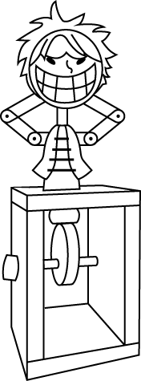
(Ａ)槓桿 (Ｂ)連桿 (Ｃ)齒輪 (Ｄ)輪軸。
- ( ) 關於附圖復古的縫紉機是屬於哪種機構的應用？
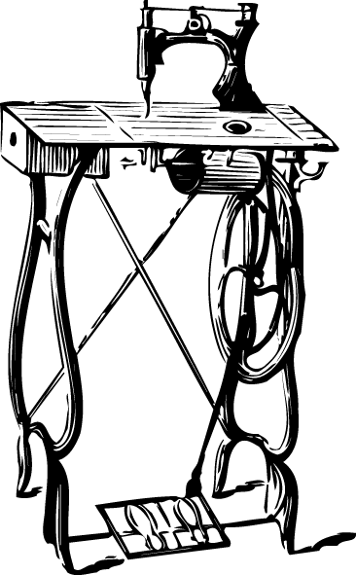
(Ａ)曲柄 (Ｂ)凸輪 (Ｃ)連桿 (Ｄ)齒輪。
- ( ) 附圖中灰色線條為機構移動之軌跡，其中 A 桿為旋轉運動，B 桿為左右擺動，而 C 桿稱為？
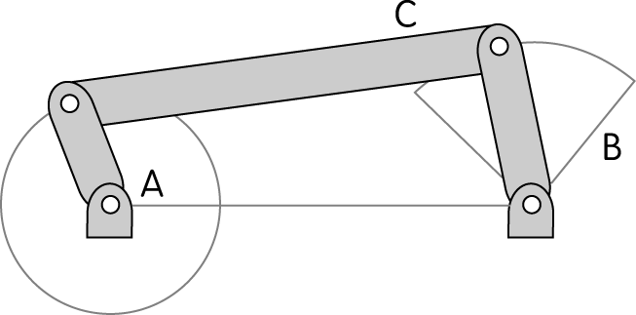
(Ａ)連桿 (Ｂ)曲柄 (Ｃ)搖桿 (Ｄ)以上皆非。
- ( ) 下列哪一個生活中常見的物品，有運用連桿機構的概念？ (Ａ)夾子 (Ｂ)腳踏車 (Ｃ)電扇擺動機構 (Ｄ)以上皆是。
- ( ) 機構玩具可以產生各種運動型態，下列哪些是可以達成的運動型態？甲、上下跳動；乙、旋轉；丙、擺動；丁、左右平移。 (Ａ)甲乙 (Ｂ)乙丙 (Ｃ)甲乙丙 (Ｄ)甲乙丙丁。
- ( ) 皮皮在製作機構玩具的箱體時，想要以榫接的方式製作，皮皮應該要選擇厚度多少的木板較適合？ (Ａ) 0.1 mm (Ｂ) 0.3 mm (Ｃ) 0.5 mm (Ｄ) 2.5 mm。
- ( ) 唯驊在切割木板時，手線鋸與木板最好的鋸切角度為何？ (Ａ) 90 度 (Ｂ) 45 度 (Ｃ) 30 度 (Ｄ) 15 度。
- ( ) 在生活科技課堂上，用手線鋸製作機構玩具時，下列哪一材料結構較堅固、容易取得且好加工？ (Ａ)陶土 (Ｂ)木頭 (Ｃ)瓦楞板 (Ｄ)壓克力。
- ( ) 問題解決歷程的第一步驟為何？ (Ａ)發展初步構想 (Ｂ)蒐集多元資料 (Ｃ)挑選最佳方案 (Ｄ)界定問題。
- ( ) 關於凸輪玩具的製作方式，下列敘述何者錯誤？ (Ａ)繪製草圖時需要比工作圖更明確 (Ｂ)在膠合木頭時，木工膠不需擠太多 (Ｃ)製作前先用紙板做出模型，可以知道其機構運作是否順暢 (Ｄ)以上皆正確。
- ( ) 在問題解決歷程中，運用創意思考方法，提出多樣、創新的點子，為下列何種階段？ (Ａ)界定問題 (Ｂ)發展初步構想 (Ｃ)蒐集多元資料 (Ｄ)構思解決方案。
- ( ) 在凸輪玩具中，如果只將一個凸輪擺在偏離從動件軸心的位置，其動作方式為何？ (Ａ)旋轉 (Ｂ)旋轉並上下 (Ｃ)上下動作 (Ｄ)左右晃動。
- ( ) 下列何者不是塑膠材料的優點？ (Ａ)重量輕 (Ｂ)耐用性佳 (Ｃ)耐蝕性強 (Ｄ)質地溫暖。
- ( ) 下列何者為利用木材製作機構玩具的缺點？ (Ａ)堅固 (Ｂ)質地溫暖 (Ｃ)費時 (Ｄ)容易取得。

1. 答案：(Ｄ)
2. 答案：(Ｂ)
3. 答案：(Ｃ)
4. 答案：(Ｂ)
5. 答案：(Ｄ)
6. 答案：(Ｄ)
7. 答案：(Ｃ)
8. 答案：(Ａ)
9. 答案：(Ｃ)
10. 答案：(Ａ)

11. 答案：(Ｄ)
12. 答案：(Ｄ)
13. 答案：(Ｃ)
14. 答案：(Ｂ)
15. 答案：(Ｄ)
16. 答案：(Ａ)
17. 答案：(Ｄ)
18. 答案：(Ａ)
19. 答案：(Ｄ)
20. 答案：(Ｄ)

21. 答案：(Ｂ)
22. 答案：(Ｂ)
23. 答案：(Ｂ)
24. 答案：(Ｂ)
25. 答案：(Ｂ)
26. 答案：(Ｃ)
27. 答案：(Ｂ)
28. 答案：(Ａ)
29. 答案：(Ａ)
30. 答案：(Ｄ)

31. 答案：(Ｄ)
32. 答案：(Ｄ)
33. 答案：(Ａ)
34. 答案：(Ｂ)
35. 答案：(Ｄ)
36. 答案：(Ａ)
37. 答案：(Ｂ)
38. 答案：(Ｂ)
39. 答案：(Ｄ)
40. 答案：(Ｃ)

